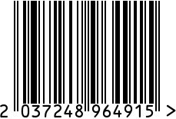

**Набор светильников интерьерный из 2 шт**

Артикул: 22-87898-GD

Вес (г): 1380

Габариты (ВхДхШ, см): 55х20х20

Состав: металл никелированный, стекло,

ткань

Цвет: светло-серый, золотистый

Страна: Китай

Продавец: ООО «РУЗОНС»

Адрес: г.Москва, ВН.ТЕР.Г.,

Муниципальный

округ Обручевский, пр-кт Ленинский,

д.111, к.1

